

PAUTA JUEGO: EL BUEN SIGNO

Solución:

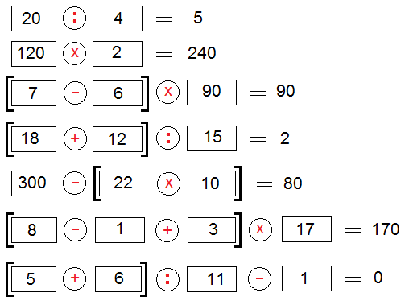

Elaborado por: Ministerio de Educación, Chile


